Stammblatt
Ziel | Lagerung und Überwachung der aufbereiteten Siebe und Einzelinstrumente im Sterilgutlager
Anwendungsbereich | AEMP EL – Sterilgutlager
Zuständigkeit/Verantwortlichkeit | TSA/Leitung AEMP
Mitgeltende Dokumente | Comcotec_SegoSoft_Benutzerhandbuch  Comcotec_SegoSoft_Steve_Benutzerhandbuch  Desinfektionsplan  Einteilung_Sterilgutlager  SAA_GRU_HYG_03_01_Hygienische_Haendedesinfektion  VA_KPR_TSM_LAT_01_01_Lagerung_Sterilgut  Weisung Hygieniker KdoSanDst  Instandhaltungskonzept ChirInstrEinsatz

Beschreibung
Lagerung und Überwachung der aufbereiteten Siebe und Einzelinstrumente im Sterilgutlager.

 | Hinweis!  Bei der Durchführung dieser Tätigkeiten auf eine korrekte Händedesinfektion achten!

Arbeitsschritt | Beschreibung | Anweisung
- Vorbereitung
Händedesinfektion | - hygienische Händedesinfektion durchführen | - SAA_GRU_HYG_03  - Vor jeder Entnahme von MP aus dem Sterilisator eine  - Vor jedem Berühren von sterilen Verpackungen im Sterilgutlager  - Im Anschluss auf trockene Hände achten!
- Durchführung
Lagerungskriterien | - Lagerung in einer Schutzverpackung für sterile Medizinprodukte und/oder geschützt | - in geschlossenen Lagersystemen, z.B. in Schränken, Schubladen oder  - in Regalen in Räumen der Raumklasse II nach DIN 1946-4  - Trocken  - Vor Staub und Kontamination geschützt
Lagerfristen | - Lagerfristen für verpackte Instrumente in Folienverpackung oder Sterilcontainer | - ≤ 48 Stunden  Lagerung ungeschützt in offenen Regalen,  Bereitstellung zum alsbaldigen Gebrauch
- ≤ 6 Monate
einfach/doppelt verpackt, Lagerung geschützt in z.B. geschlossener Schrankschublade)
- Durchführung nach Vorgaben/Anweisung des zuständigen Hygienikers
Einteilung Sterilgutlager | - Aufteilung des Sterilgutes | - Befüllung der Sterilgut-Lagerschränke gemäß Einteilung_Sterilgutlager
Überwachung | - Anwendung „First-in-first-out“ - Prinzip | - Einsortieren/ Einräumen neu aufbereiteter MP nach hinten (first in - first out)
 | - Lagerzeit der sterilen Instrumente und Sets/Siebe | - Wartungsdialog SegoSoft® Steve mit Anzeige des Ablaufs der Lagerdauer von Sieben und Einzelinstrumenten
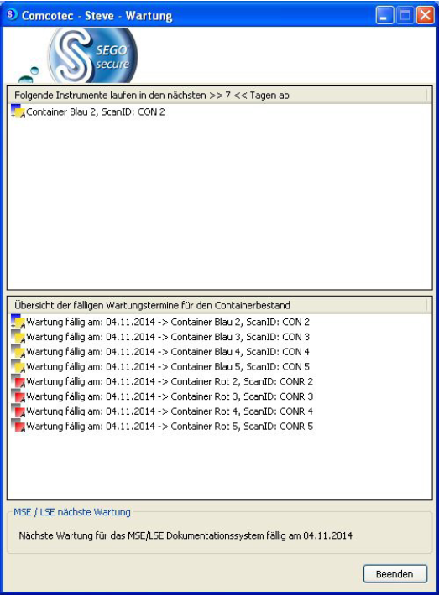
 | - Lagerdauer von Sieben/ Instrumenten abgelaufen | - Siebe/Instrumente einem erneuten Aufbereitungsprozess unterziehen
- Abschließend
Weitere Vorgehensweise | - Ausgabe an den Nutzer | - SAA_KPR_LAT_02

